Приходите

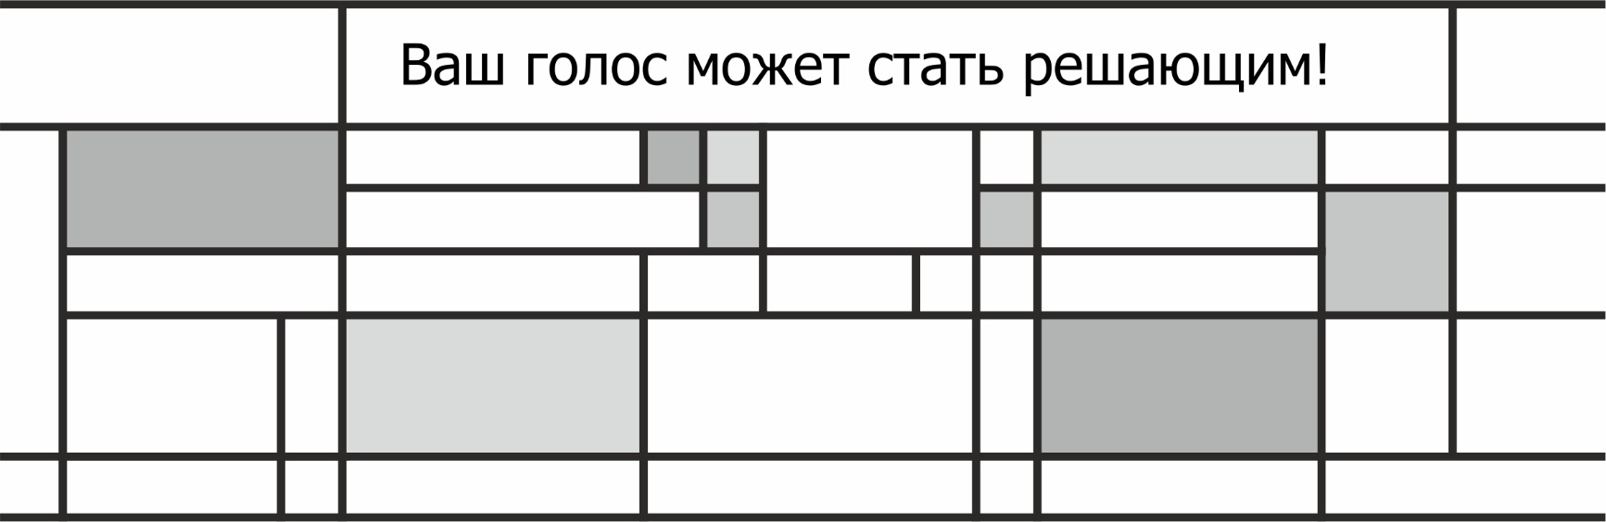
на собрание
Уважаемые жители
села Летник!

Приглашаем вас принять участие
в собрании по отбору проектов развития территории села Летник, основанных на местных инициативах.

Собрание состоится:
 | 07 ноября 2019 года |  | 14:00
с. Летник, ул. Ленина, 50
(Дом культуры, зрительный зал)

